RAZRED | 7.a
PREDMET | NARAVOSLOVJE 7
DATUM | 31.3.2020
UČNA TEMA | ZGRADBA IN DELOVANJE EKOSISTEMOV
UČNA ENOTA | GOZD, PREHRANJEVALNE VERIGE
UČNI CILJI | - nadgraditi znanje o zgradbi in delovanju gozda, kot ekosistema- sloji v gozdu  - navesti primere prilagoditev organizmov v gozdu.
UČNI PRIPOMOČKI | Učbenik: AKTIVNO V NARAVOSLOVJE 7  www.irokusplus.si
NOVI POJMI | pragozd, listnati, iglasti, mešani gozd, gozdni sloji, gozdni rob, prehranjevalne verige
PRILOGE | navodilo za delo

UČENCI 7.A
KER DO DANES NISEM DOBIL NOBENE POVRATNE INFORMACIJE OD NOBENEGA UČENCA O VAŠEM DELU PROSIM ZA POVRATNE INFORMACIJE GLEDE RAZUMEVANJA IN REŠEVANJA NALOG NA mail: mitja.pintaric@os-dornava.si
Hvala!

NAVODILO ZA DELO!
V prejšnji snovi si spoznal, kaj je gozd, kateri dejavniki okolja vplivajo na delovanje gozda. Danes bomo malo ponovili značilnosti in vrste gozdov, ter, sloje oz. dele v gozdu.
Teorijo najdete v učbeniku na straneh 151 -153 in spletna stran: irokusplus/NARAVOSLOVJE 7/Gozd niso le drevesa-oglej si razporeditev gozdov po Sloveniji in posnetek o listopadnem gozdu

- VRSTE GOZDOV- izpolni tabelo
vrste gozda | značilnost  gozda | drevesne vrste | nahajanje v Sloveniji
listopadni gozd

mešani gozd

iglasti gozd

- GOZDNI SLOJI
S pomočjo spodnje naloge boš spoznal sloje v gozdu in njihove značilnosti.

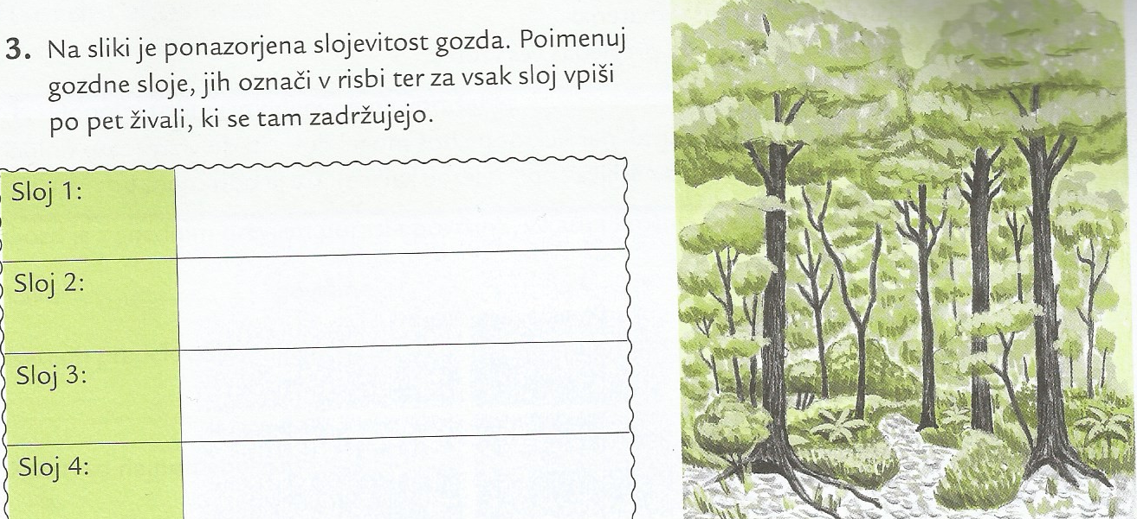

- Razloži naslednja pojma!
- Pragozd
- Gozdni rob-

- DOBRINE GOZDOV- kaj človeku in bitjem, ki živijo v njem nudi gozd
- proizvodnja kisika in sladkorjev, vezava ogljikovega dioksida-gozdovi so pljuča našega planeta
- čiščenje vode
- pridobivanje lesa
- užitne gobe, plodovi, rastline- pomen za živali
- varovanje pred vetrom, zmanjšuje verjetnost pred zemeljskimi plazovi

- PREHRANJEVALNE VERIGE V GOZDU-učb. str. 154 -155
Ponovi pojme in sestavi prehranjevalno verigo v gozdu iz 4 členov!
- Prehranjevalna veriga
- Proizvajalci
- Potrošniki
-rastlinojedci
- mesojedci
- vsejedci

